今日动态
2025.10.13 晴

我们今天来了27位小朋友，万泓呈、吴璟逸、张存熙、钟苡橙小朋友请假。
今天除了王禹洲、王清羽、万昱舒小朋友入园有一点情绪，其他小朋友都没有哭哦～其中丁奕辰、白宇阳、李景行、杨岑玥、孙若黎、王禹洲、黄宇泽、万昱舒、郭闻政、刘熠赫、戴金轩、蒲书瑶、赵永辰、朱子元、高研、郭旭、刘砚宁、范诗婷、陈佳玥、王以沫、王清羽、马欣雨、陈锦瑜、陆悠悠、周昕妤、包星允、吴璧岑等宝宝能自主放好水杯并签到。
入园篇
故事一：我能自主吃点心
今天吃的点心是鲜牛奶、花卷、坚果。除了丁奕辰、郭旭没有喝牛奶，其他宝宝都吃完啦！
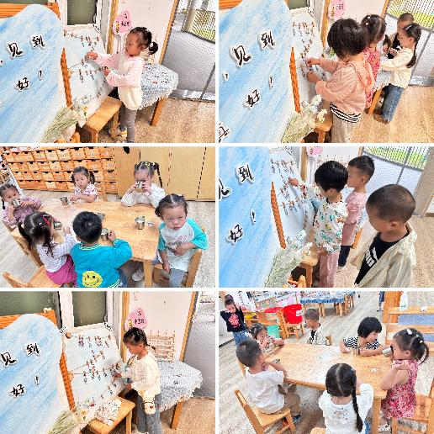 | 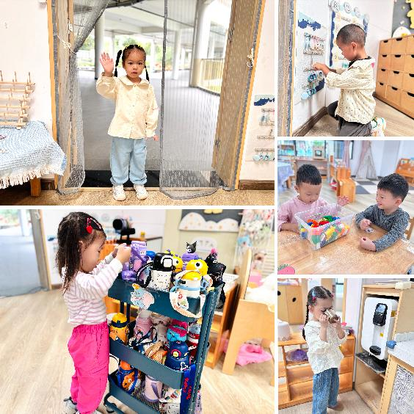

户外篇
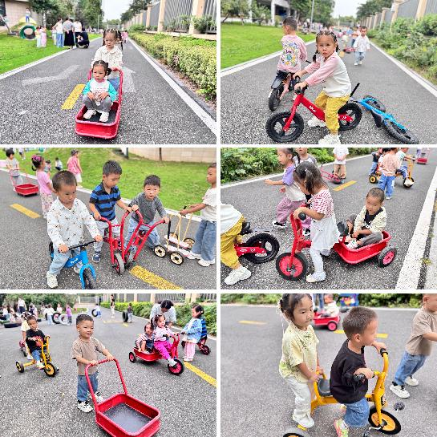 | 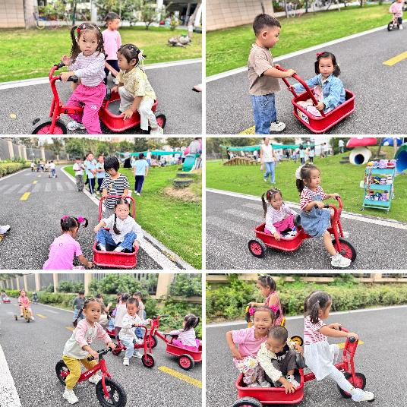
区域游戏篇
今日区域游戏时间其中丁奕辰、郭旭、刘砚宁、白宇阳、李景行、杨岑玥、孙若黎、王禹洲、黄宇泽、万昱舒、郭闻政、刘熠赫、戴金轩、蒲书瑶、赵永辰、朱子元、高研、范诗婷、陈佳玥、王以沫、王清羽、马欣雨、陈锦瑜、陆悠悠、周昕妤、包星允、吴璧岑等小朋友能自主选择区域并友好合作，宝宝们通过在娃娃家（角色扮演）、建构区（搭建培养空间思维）、美工区（创作锻炼精细动作）、益智区（玩拼图、串珠等提升逻辑与手眼协调）、图书区（读绘本、认图画培养阅读兴趣与表达），让幼儿在玩中学习、发展能力。在这些丰富的区域游戏里，小班的宝贝们在玩中学、学中玩，每一次探索、每一次互动都是他们成长的印记，伴随他们在幼儿园的每一天都精彩纷呈。

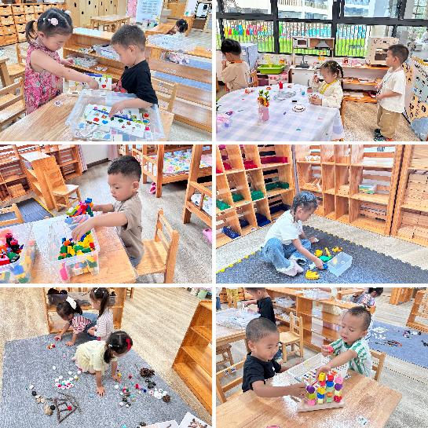 | 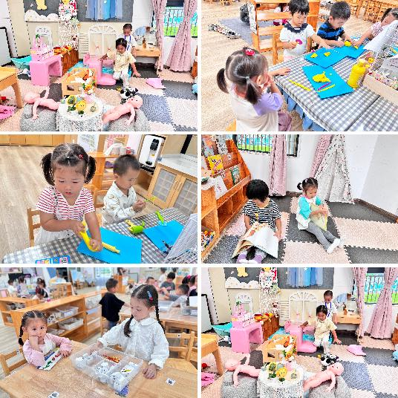

吃饭篇
故事一：我会自己吃
今天吃的是红薯饭、牛仔骨烧年糕、香干炒花菜、大白菜肉末汤。从今日幼儿进餐情况看，大部分孩子能够自主进餐，并且有较好的进餐习惯，今天有小部分幼儿菜没有吃完，如：刘砚宁、马欣雨、王以沫、蒲书瑶、孙若黎、赵永辰、陈锦瑜菜还剩一点点。黄宇泽、刘砚宁幼儿吃饭时桌面较脏。需要加油哟。
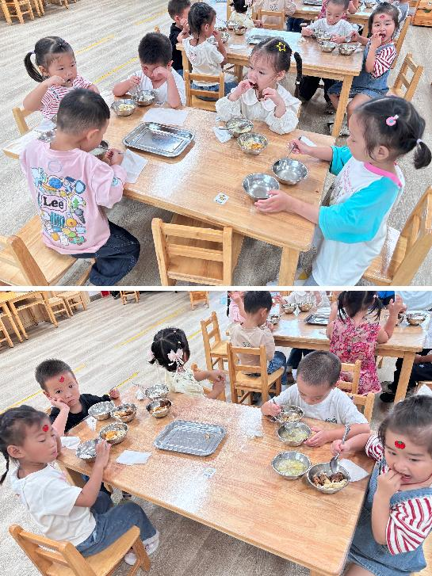 | 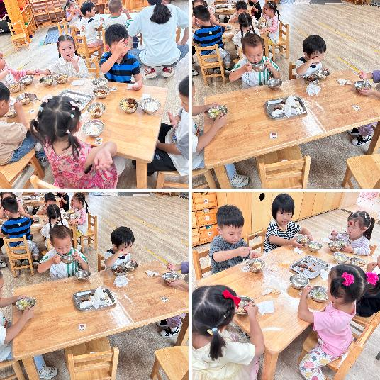
集体活动篇：送颜色
活动内容：
《送颜色》是一节偏语言领域的综合活动，描述了佳佳给周围常见事物送颜色的事情，颜色和事物的配对使幼儿进一步感受到色彩与周围事物的关系。同时，简短的语言和对话也十分易于幼儿学习和理解。
其中丁奕辰、郭旭、刘砚宁、白宇阳、李景行、杨岑玥、孙若黎、王禹洲、黄宇泽、万昱舒、郭闻政、刘熠赫、戴金轩、蒲书瑶、愿意主动与同伴、教师分享自己喜欢的颜色，体验颜色交流带来的快乐。赵永辰、朱子元、高研、范诗婷、陈佳玥、王以沫、王清羽、马欣雨、陈锦瑜、陆悠悠、周昕妤、包星允、吴璧岑能识别红、黄、蓝、绿 4 种常见颜色，尝试用简短句子描述喜欢的颜色及理由。

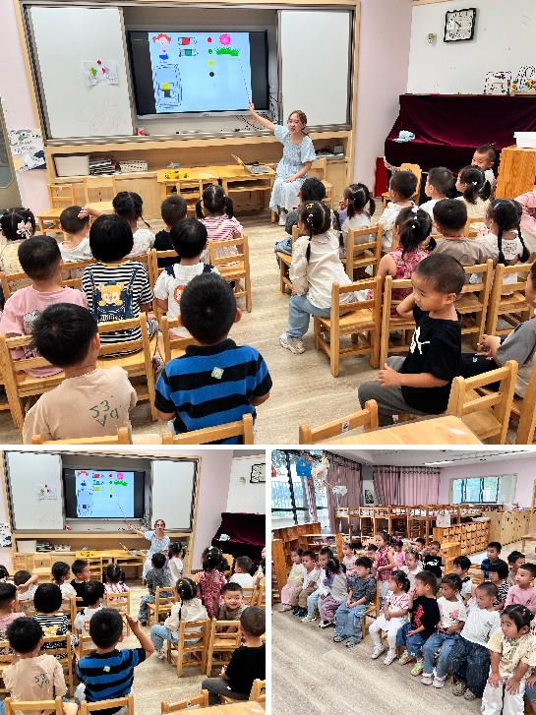 | 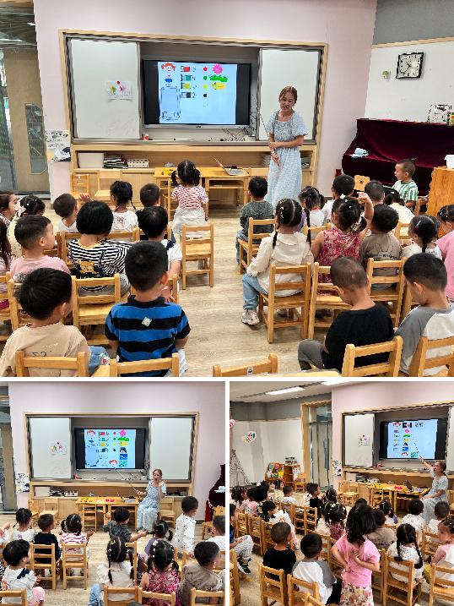

家园合作：
1.近期传染病高发季，请多关注宝贝们身体状况哦，尽量去人少的地方，避免交叉感染。

